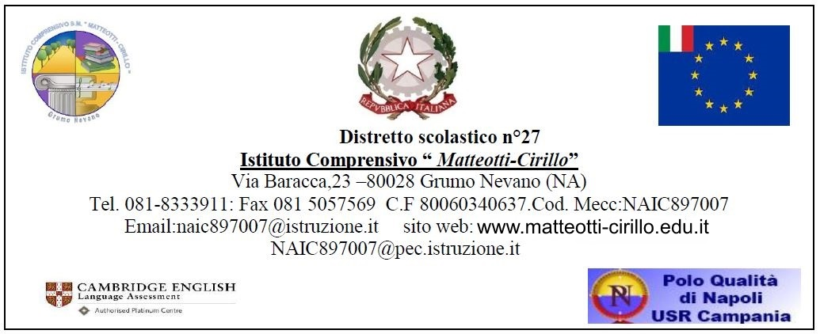

AUTODICHIARAZIONE ASSENZA DA SCUOLA PER MOTIVI DI SALUTE NON SOSPETTI PER COVID-19

I sottoscritti nato/a a il residente in nato/a a il , e residenti in in qualità di genitori (o titolare della responsabilità genitoriale) di
, nato/a a il ,
consapevoli di tutte le conseguenze civili e penali previste in caso di dichiarazioni mendaci, e consapevoli dell’importanza del rispetto delle misure di prevenzione finalizzate alla diffusione di COVID-19 per la tutela della salute della la collettività,

DICHIARANO

che il proprio figlio può essere riammesso al servizio/scuola poiché nel periodo di assenza dallo stesso
NON HA PRESENTATO i sintomi potenzialmente sospetti per COVID-19.

febbre (> 37,5° C)
- tosse
- difficoltà respiratorie
- congiuntivite
- rinorrea/congestione nasale
- sintomi gastrointestinali (nausea/vomito, diarrea)
- perdita/alterazione improvvisa del gusto (ageusia/disgeusia)

- perdita/diminuzione improvvisa dell’olfatto (anosmia/iposmia)
- mal di gola
- cefalea
- mialgie
In caso di presenza dei sintomi riconducibili al COVID, il genitore dovrà contattare il medico curante (Pediatra di Libera Scelta o Medico di Medicina Generale) per le valutazioni cliniche e gli esami necessari, prima della riammissione al servizio/scuola.

Luogo e data

Firme congiunte dei entrambi i genitori esercenti la patria potestà/tutori/affidatari

In caso di firma di un solo genitore, ci si dichiara consapevoli delle conseguenze amministrative e penali per chi rilascia dichiarazioni non corrispondenti a verità, ai sensi del DPR 245/2000, e si DICHIARA di aver effettuato la scelta in osservanza delle disposizioni sulla responsabilità genitoriale di cui agli artt. 316, 337 ter e 337 quater del codice civile, che richiedono il consenso di entrambi i genitori.

